**Ejercicio Genérico M5A: Test - con imagen**

**\*** Nombre del guión a que corresponde el ejercicio

MA_04_01_CO

**DATOS DEL RECURSO**

**\*** Título del recurso (**65** caracteres máx.)

Identifica los elementos de la intersección.

**\*** Descripción del recurso

Actividad para identificar la intersección entre conjuntos.

**\*** Palabras clave del recurso (separadas por comas ",")

Conjunto, intersección, operaciones entre conjuntos.

**\*** Tiempo estimado (minutos)

12 minutos.

**\*** Acción didáctica (indicar sólo una)

|  |  |  |  |  |  |  |  |
| --- | --- | --- | --- | --- | --- | --- | --- |
| Exposición |  | Ejercitación | x | Preguntas con respuesta libre |  | Juegos |  |
| Estudio |  | Proyecto |  | Evaluación |  | Generador de actividades |  |

**\*** Competencia (indicar sólo una)

|  |  |  |  |
| --- | --- | --- | --- |
| … en comunicación lingüística |  | … matemática | x |
| … en el conocimiento y la interacción con el mundo físico |  | Tratamiento de la información y competencia digital |  |
| … social y ciudadana |  | … cultural y artística |  |
| … para aprender a aprender |  | Autonomía e iniciativa personal |  |

**\*** Tipo de Media (indicar sólo una)

|  |  |  |  |  |  |  |  |
| --- | --- | --- | --- | --- | --- | --- | --- |
| Secuencia de imágenes |  | Video |  | Animación |  | Interactivo | x |
| Actividad |  | Web |  | Mapa conceptual |  | Audio |  |
| Texto |  | Imagen |  | Documento |  |  |  |

**\*** Nivel del ejercicio, 1-Fácil, 2-Medio ó 3-Difícil

2-Medio

**DATOS DEL EJERCICIO**

COPIA EL TÍTULO DEL RECURSO PARA EL TÍTULO DEL EJERCICIO AL MENOS QUE SEA DIFERENTE. RECUERDA EL TÍTULO NO DEBE REBASAR LOS 86 CARACTERES.

**\*** Título del ejercicio (**86** caracteres máx.)

Identifica los elementos de la intersección.

**\*** Grado del ejercicio (Primaria o Secundaria); “P” o “S”

“P”

**\*** Enunciado (Instrucción **193** caracteres máximo)

Lee con atención cada situación. Luego, selecciona las afirmaciones correctas de acuerdo con los conjuntos en cada una.

Más información (ventana flotante)

Mostrar al inicio del ejercicio ventana Más información (S/N)

N

**\*** Sin ordenación aleatoria (S/N):)

N

Mostrar calculadora (S/N)

N

**NO**: PERMITE SELECCIONAR MÁS DE UNA OPCIÓN, APLICA A TODAS LAS PREGUNTAS DEL EJERCICIO.

**\*** Respuesta única (S/N)

N

MÍN. 1 MÁX. 10. TEST-TEXTO CON IMAGEN (OPCIÓN MÚLTIPLE). LA EXPLICACIÓN SE MUESTRA AL MOMENTO DE PEDIR LA SOLUCIÓN. POR LO MENOS UNA O TODAS LAS RESPUESTAS DE UNA PREGUNTA PUEDEN SER CORRECTAS, MARQUE ÉSTAS CON NEGRITA.

**\*** Pregunta 1 (**173** caracteres máximo)

Beatriz y Carlos describieron las proteínas que más les gusta comer así:

Explicación (**173** caracteres máximo)

**\*** IMAGEN:

**\*** Nombre de archivo Shutterstock o descripción de ilustración a crear

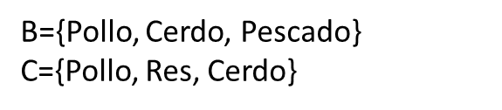

**\*** Imagen normal (codificado ejemplo, CI_S3_G1_REC10_F1n)

MA_04_01_CO_REC170_F1n

**\*** Imagen amplificada **opcional** (codificado ejemplo, CI_S3_G1_REC10_F1a)

**\*** Respuestas (mín. 2 – máx. 5, 58 caracteres máximo cada respuesta)

* **Pescado $∈$ B**
* Cerdo ∉ B
* **B $∩$ C = {Pollo, Cerdo}**
* B $∩$ C = $∅$
* **Res ∉ B**

Pregunta 2 (**173** caracteres máximo)

Patricia y David escogieron algunos números para hacer carteles y decorar su salón de matemáticas, observa.

Explicación (**173** caracteres máximo)

**\*** IMAGEN:

**\*** Nombre de archivo Shutterstock o descripción de ilustración a crear

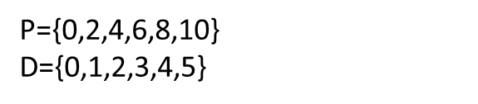

**\*** Imagen normal (codificado ejemplo, CI_S3_G1_REC10_F1n)

MA_04_01_CO_REC170_F2n

**\*** Imagen amplificada **opcional** (codificado ejemplo, CI_S3_G1_REC10_F1a)

**\*** Respuestas (mín. 2 – máx. 5, 58 caracteres máximo cada respuesta)

* P $∪$ D ={0,2,4}
* 8 $∈$ D
* **1 $∈$ D**
* 3 ∉ D
* **P $∩$ D = {0,2,4}**

Pregunta 3 (**173** caracteres máximo)

Luis organizó el nombre de sus sobrinos en un diagrama de Venn, observa.

Explicación (**173** caracteres máximo)

**\*** IMAGEN:

**\*** Nombre de archivo Shutterstock o descripción de ilustración a crear

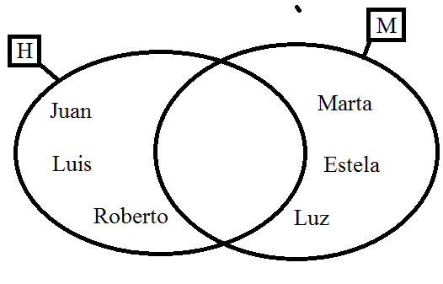

**\*** Imagen normal (codificado ejemplo, CI_S3_G1_REC10_F1n)

MA_04_01_CO_REC170_F3n

**\*** Imagen amplificada **opcional** (codificado ejemplo, CI_S3_G1_REC10_F1a)

**\*** Respuestas (mín. 2 – máx. 5, 58 caracteres máximo cada respuesta)

* **H $∩$ M = { }**
* M $∩$ H = {Juan}
* M = {Juan, Luis, Roberto}
* **Estela $∈$ M**
* Luis ∉ H

Pregunta 4 (**173** caracteres máximo)

Observa los conjuntos que los estudiantes de grado cuarto propusieron en su clase de Matemáticas.

Explicación (**173** caracteres máximo)

**\*** IMAGEN:

**\*** Nombre de archivo Shutterstock o descripción de ilustración a crear

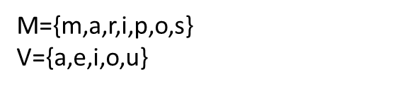

**\*** Imagen normal (codificado ejemplo, CI_S3_G1_REC10_F1n)

MA_04_01_CO_REC170_F4n

**\*** Imagen amplificada **opcional** (codificado ejemplo, CI_S3_G1_REC10_F1a)

**\*** Respuestas (mín. 2 – máx. 5, 58 caracteres máximo cada respuesta)

* i ∉ V
* **M $∩$ V = {a, i, o}**
* **M $∩$ V = V $∩$ M**
* a ∉ M
* u $∈$ M

Pregunta 5 (**173** caracteres máximo)

Diego y Tomás juegan a decir números en secuencias diferentes, observa los números que cada uno ha dicho.

Explicación (**173** caracteres máximo)

**\*** IMAGEN:

**\*** Nombre de archivo Shutterstock o descripción de ilustración a crear

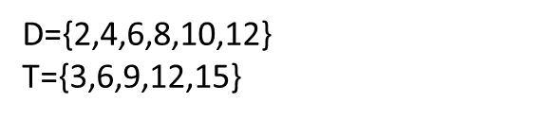

**\*** Imagen normal (codificado ejemplo, CI_S3_G1_REC10_F1n)

MA_04_01_CO_REC170_F5n

**\*** Imagen amplificada **opcional** (codificado ejemplo, CI_S3_G1_REC10_F1a)

**\*** Respuestas (mín. 2 – máx. 5, 58 caracteres máximo cada respuesta)

* **D={Múltiplos de 2 hasta 12}**
* **D $∩$ T = {6,12}**
* 8 $∈$ T
* **T={Múltiplos de 3 hasta 15}**
* 9 ∉ T